Утверждаю:____________
Заведующий МАДОУ д/с № 16 «Искорка».
«____»_____________________2015г.

Учебно-методический комплекс,
используемый в группе в учебном году

- Примерная общеобразовательная программа дошкольного образования «От рождения до школы» под ред. Н.Е.Вераксы, Т.С. Комаровой, М. А. Васильевой. Москва, Мозаика-Синтез, 2014 г. – 368 с.
- Шевченко С.Г. Подготовка к школе детей с задержкой психического развития. Программа в 2 частях. – М.: Школьная пресса, 2004; Филичева Т.Б., Чиркина Г.В. Подготовка к школе детей с общим недоразвитием речи в условиях детского сада. -М.: Альфа, 1993.
- Методические пособия к программе:
Перечень пособий
- Методические рекомендации к примерной общеобразовательной программе дошкольного образования «От рождения до школы»
- Примерное комплексно-тематическое планирование к программе «От рождения до школы»: Старшая группа (5–6 лет, 6-7 лет) / Ред.-сост. А. А. Бывшева
- Рабочие тетради Д. Денисова, Ю. Дорожин. Математика для дошкольников: Старшая и подготовительная группы.
- Рабочие тетради Д. Денисова, Ю. Дорожин. Развитие речи у дошкольников. Старшая и подготовительная группы.
- Рабочие тетради Д. Денисова, Ю. Дорожин. Уроки грамоты для дошкольников: Старшая и подготовительная группы.
- Рабочие тетради Д. Денисова, Ю. Дорожин. Прописи для дошкольников: Старшая и подготовительная группы.
- Хрестоматия для чтения детям в детском саду и дома: 5–6 лет
- Хрестоматия для чтения детям в детском саду и дома: 6-7 лет

ПРИЁМНАЯ
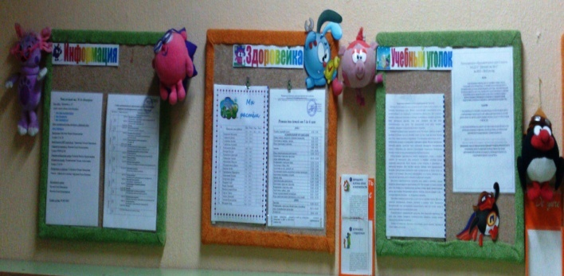
Предполагаемые цели: обучение детей навыкам самообслуживания. Осуществление педагогического просвещения родителей, консультационной помощи семье.
Оборудование помещения:
- Маркированные шкафчики для одежды детей (21 шт.)
- Скамьи для сидения при одевании (1 шт.)
- Полка для обуви
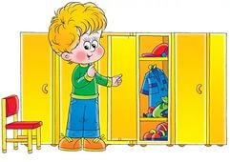
- Выносной материал для прогулки
- Родительский уголок: информационный стенд для родителей; уголок логопеда; советы специалистов (консультации); советы воспитателей (консультации); тетрадь отзывов и предложений, меню, тетрадь утреннего приема
- Уголок детского творчества (2 шт.)
- Ковровое покрытие (1 шт.).

БУФЕТНАЯ
Предполагаемые цели: развитие способности оказания помощи взрослым. Формирование трудовых навыков.
Оборудование помещения:
- Раковина (2 шт.)
- Полка для столовой посуды (1 шт.)
- Полка для кухонной посуды (1 шт.)
- Сушилка для посуды (2 шт.)
- Бак для замачивания посуды (1 шт.)
- Инвентарь для дежурства по столовой: фартуки, шапочки, совки, щётки.

ГРУППОВАЯ
Предполагаемые цели: обеспечение комфортного проживания детьми периода дошкольного детства. Формирование трудовых навыков. Развитие способности оказания помощи взрослым.
Оборудование помещения:
- Столы обеденные маркированные (8 шт.)
- Стулья детские, маркированные в соответствии с ростом детей (22 шт.)
- Письменный стол воспитателя (1 шт.)
- Стулья для взрослых (1 шт.)
- Ковровое покрытие (2 шт.)
- Термометр (1 шт.)
- Гигрометр (1 шт.)
- Стол раздаточный
- Графин с питьевой водой.
КОМНАТА ДЛЯ УМЫВАНИЯ, ТУАЛЕТНАЯ КОМНАТА
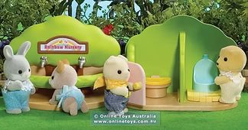
Предполагаемые цели: Обучение навыкам самообслуживания, умение содержать своё тело в чистоте и порядке. Развитие культурно – гигиенических навыков. Формирование навыков опрятности. Формирование трудовых навыков. Развитие способности оказания помощи взрослым.
Оборудование помещения:
- Зеркало
- Маркированные шкафчики для ручных и ножных полотенец (21 шт.)
- Мойка для мытья ног
- Раковины (4 шт.)
- Унитаз (4 шт.)
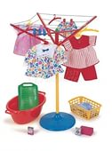
- Тумба для хранения моющих средств
- Тумба для хранения инвентаря
- Кармашки для туалетной бумаги (4 шт.)
- Мыльница (4 шт.)
- Инвентарь для мытья игрушек и стирки кукольной одежды: тазики, бельевая верёвка, прищепки, мыло, фартуки клеёнчатые.
ЦЕНТР ДВИГАТЕЛЬНОЙ АКТИВНОСТИ «Здоровейка»
Предполагаемые цели: формирование основ двигательной культуры.
Оборудование помещения:
- Мячи разных размеров (10 шт.)
- Массажные мячи (1 шт.)
- Ростомер
- Кегли (2 набора)
- Кольцеброс (2 шт.)
- Мешочки с песком (10 шт.)
- Дартс (2 шт.)
- Скакалки (5 шт.)
- Гимнастические палки (10 шт.)
- Летающие тарелки (2 шт.)
- Кубики, флажки, «косички»
- Бадминтон (2 шт.)
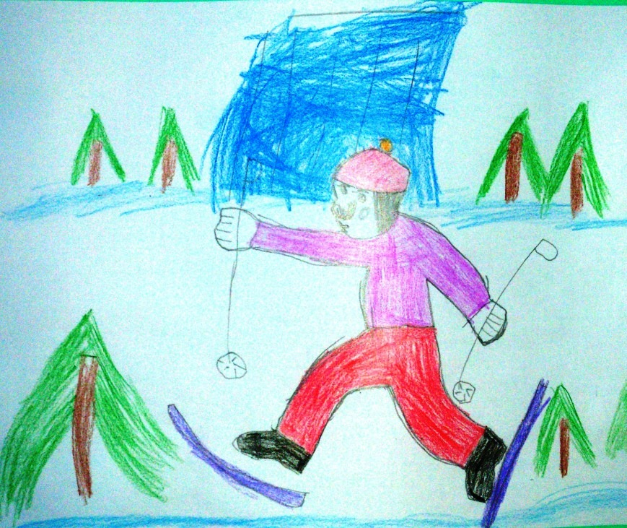
- Игра «Гольф» (3 шт.)
- Бубен маленький
- Дидактический материал «Спорт. Спортивные профессии», «Виды спорта»
- Атрибуты к подвижным играм
- Картотека подвижных игр
- Картотека физкультминуток
- Картотека бодрящей и корригирующей гимнастики

- Дополнительная методическая литература:
- Булатов М. Тридцать три пирога
- Кенеман А.В. Детские подвижные игры народов СССР
- Кириллова Ю.А. Физкультурные упражнения и подвижные игры на свежем воздухе (старшая группа ОНР)
- Кириллова Ю.А., Лебедева М.Е., Жидкова Н.Ю. Интегрированные физкультурно-речевые занятия для дошкольников с ОНР 4-7 лет
- Ковалько В.И. Азбука физкультминуток для дошкольников
- Литвинова М.Ф. Русские народные подвижные игры
- Назаров В. Забытые игры
- Полтавцева Н.В., Гордова Н.А. Физическая культура в дошкольном детстве (для детей 5-6 лет)
- Полтавцева Н.В., Гордова Н.А. Физическая культура в дошкольном детстве (для детей 6-7 лет)
- Прохорова Г.А. Утренняя гимнастика для детей 2-7 лет
- Реутский С.В. Шпаргалки по зверобатике
- Фролов В.Г. Физкультурные занятия, игры и упражнения на прогулке
- Харченко Т.Е. Бодрящая гимнастика для дошкольников.
- Вареник Е. Н. Утренняя гимнастика в детском саду для детей 3-5 лет
- Нуриа Рока. Твоё тело. Для малышей и взрослых
- Осокина Т.И. Игры и развлечения детей на свежем воздухе
- Подольская Е.Н. Спортивные занятия на открытом воздухе для детей 3-7 лет
- Желобкович Е.Ф. Физкультурные занятия в детском саду (ст. и подг. гр.)
-Останко Л.В. Оздоровительная гимнастика
- Тимофеева Е.А. Подвижные игры
- Кильпио Н.Н. 80 игр для детского сада
- Яковлев В. Игры для детского сада (п/и)
- Борисова Н.Н. Малоподвижные игры и упражнения в детском саду
- Овчинникова Т.С. Подвижные игры, физкультминутки…
- Лукачи А. Игры детей мира (п/и)
- Сборник подвижных игр/ Автор-составитель Степаненкова Э.Я.
- Пензулаева Л.И. Физическая культура в детском саду. Старшая группа (5–6 лет)
-Пензулаева Л.И. Оздоровительная гимнастика: комплексы упражнений для детей 3-7 лет
- Нищева Н.В. Картотека подвижных игр, пальчиковой гимнастики
- Железнова Е.Р. Оздоровительная гимнастика и подвижные игры для старших дошкольников
- Алябьева Е.А. Нескучная гимнастика (тематическая утренняя зарядка для детей 5-7 лет)

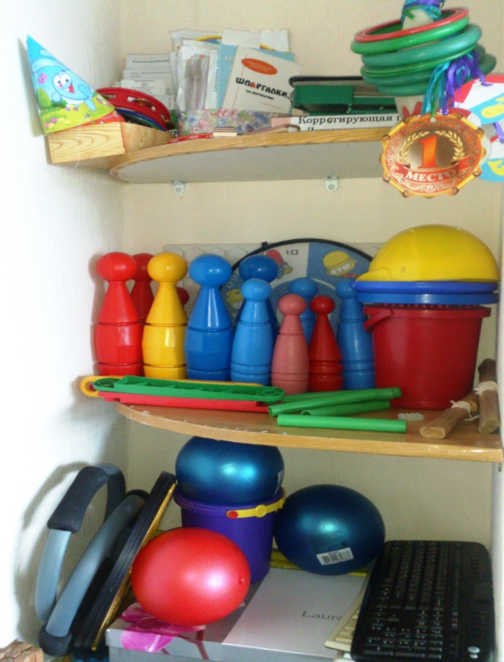
ЦЕНТР СТРОИТЕЛЬНО-КОНСТРУКТИВНЫХ ИГР
Предполагаемые цели: развивать представления об основных свойствах объёмных геометрических фигурах; и приобретение умений воссоздавать знакомые предметы на горизонтальной плоскости.
Оборудование помещения:
- Конструкторы разной формы, величины, формы, цвета, из различного материала:
- Томик (мелкий деревянный, 3 шт.)
- строительный набор «Архитектура Ленинграда»
- конструктор «Пифагор»
- конструктор «Архитектор -2» (2 шт.)
- конструктор «LEGO»
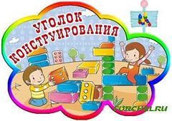
- Строительный материал пластмассовый
- Схемы для строительства и конструирования
- Сюжетные картинки на тему «Строительство»
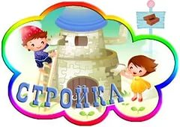
- Небольшие игрушки для обыгрывания построек: фигурки людей и животных, макеты деревьев, строительная техника и маленькие машинки, строительные инструменты, каска
- Сюжетно-ролевая игра «Стройка»
- Дидактический материал: дом, мебель, стройка
- Дидактические игры: подбери схему, найди кубик (простр.), знаю все профессии, лото все профессии важны (3 шт.), лото кем быть, парные картинки профессии, домино профессии (2 шт.)
- Дополнительная методическая литература:
- Куцакова Л. В. Конструирование из строительного материала: Старшая группа (5–6 лет)
- Куцакова Л.В. Конструирование и ручной труд в детском саду
- Куцакова Л.В. Творим и мастерим
- Парамонова Л.А. Теория и методика творческого конструирования в детском саду
- Мусиенко С., Бутылкина Г. Оригами в детском саду
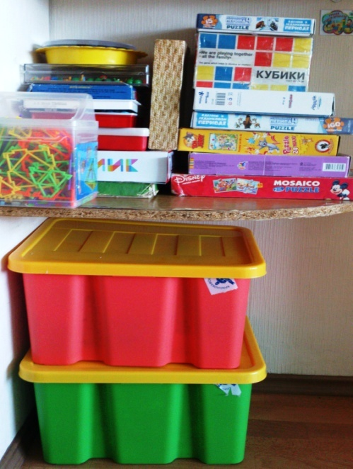
- Долженко Г.И. 100 оригами
- Потапова Т.В. Беседы о профессиях с детьми 4—7 лет

УГОЛОК ПРИРОДЫ
Предполагаемые цели: обогащать представления детей о растениях, животных, человеке; способствовать установлению первых естественных взаимоотношений детей с миром природы.
Оборудование помещения:
- Муляжи фруктов, овощей, ягод, хлебобулочных изделий
- Природный материал (шишки, ракушки, камни)
- Поделки из природного материала
- Иллюстративный материал по временам года
- Комнатные растения
- Паспорт комнатных растений
- Гербарий
- Энциклопедии о растениях и животных:
- Дмитриев Ю. Соседи по планете (о насекомых)
- Энциклопедия растений, серия «Все обо всем»
- Энциклопедия «Такие разные животные», серия «Все обо всем»
- Календарь природы
- Дидактические игры по экологии:
- как сделать, что взять с собой (ассоциативное мышление)
- кубики животный мир Земли
- лото кто где живет
- земля-планета – наш зеленый дом (повадки животных и растений)
- овощное лото
- лото в саду, на поле, в огороде (что где растет)
- цветут цветы
- ботаническое лото зеленый друг
- лото домашние животные
- лото-двойняшки птицы (2 шт.)
- лото живая природа
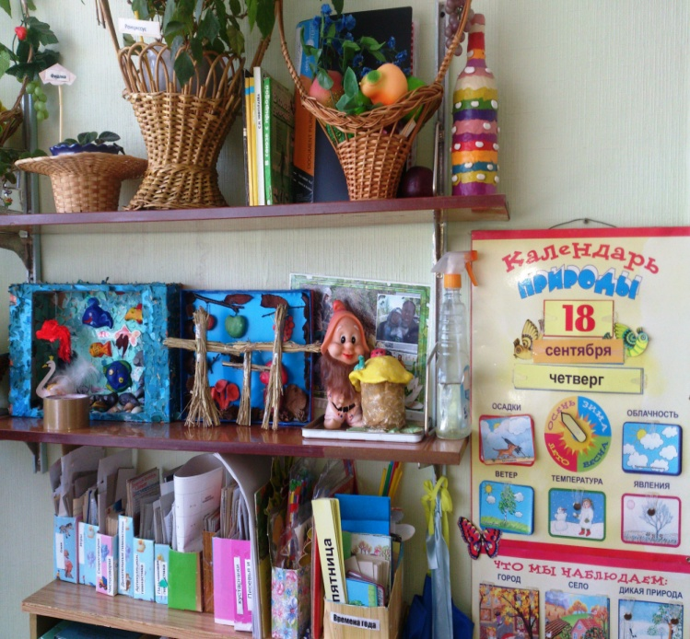
- лото птицы
- лото животные и их детёныши
- мини-игра круглый год (пазлы)
- лото лето в деревне
- лото времена года
- домино бабочки
- домино от жирафа до слона
- домино овощная семейка
- домино садик-виноградик
- чемоданчик – пазлы времена года – 1
- чемоданчик – пазлы времена года – 2
- весна – пазлы
- лото что где растет
- парные картинки фрукты
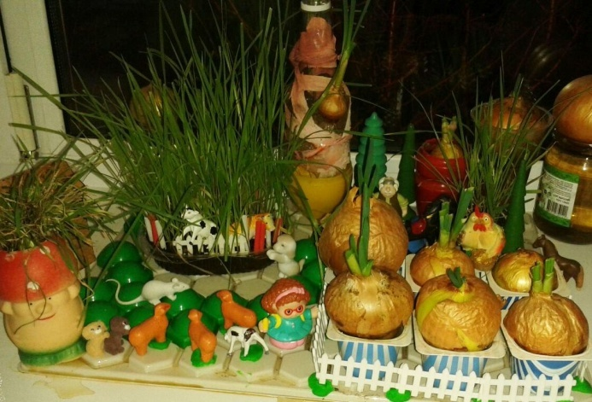
- парные картинки котята
- парные картинки противоположности
- парные картинки живая география
- головоломка сафари в Африке
- медвежонок (развитие мелкой моторики)
- парные картинки находки Анютки и Федотки
- пазлы дары природы
- экологические цепочки «воздух, земля, вода»
- лото «ты откуда?»
- Земля и Солнечная система
- Медвежонок в Космосе
- Наборы картин «В мире растений», «Животные», «Живая природа»
- Инвентарь для ухода за комнатными растениями: тряпочки, палочки для рыхления, лейки, салфетки для протирания пыли, кисточки, пульверизаторы, клеёнки большие и маленькие, фартуки, нарукавники
- Макет фермы, сада
- Дополнительная методическая литература:
- Бондаренко Т.М. Экологические занятия с детьми 5-6 лет (6-7 лет)
- Журавлёва Л.С. Солнечная тропинка. Занятия по экологии и ознакомлению с окружающим миром. Для работы с детьми 5-7 лет
- Молодова Л.П. Игровые экологические занятия с детьми
- Николаева С.Н. Методика экологического воспитания в детском саду
- Николаева С.Н. Воспитание экологической культуры в дошкольном детстве (подг.гр.)
- Николаева С.Н. Методическое пособие к программе «Зелёная тропинка»
- Шорыгина Т.А. Какие месяцы в году
- Шорыгина Т.А. О природных явлениях и объектах
- Шорыгина Т.А. Тайга и её обитатели
- Шорыгина Т.А. Кто где живёт
- Шорыгина Т.А. О пустынях и полупустынях
- Шорыгина Т.А. О воде в природе
- Шорыгина Т.А. Рыбы
- Марковская М.М. Уголок природы в детском саду
- Лыкова И.А. Художественный труд в детском саду: аранжировки и скульптуры из природного материала
- Соломенникова О. А. Ознакомление с природой в детском саду. Старшая группа (5–6 лет)
- Соломенникова О.О. Занятия по формированию элементарных экологических представлений
- Дрязгунова В.А. Дидактические игры для ознакомления дошкольников с растениями
- Золотова Е.И. Знакомим дошкольников с миром животных
- Каменева Л.А. Как знакомить дошкольников с природой
- Мазурина А.Ф. Наблюдения и труд детей в природе
-Никитина А. Занятия по развитию речи и ознакомлению с окружающим миром детей 5-6 лет
-Вострухина Т.В. Знакомим с окружающим миром детей 5-7 лет
- Алексеев В.А. 300 вопросов и ответов по экологии
- Артемова Л.В. Окружающий мир в дидактических играх
- Скоролупова О.А. Ранняя весна
- Скоролупова О.А. Весна, насекомые, перелетные птицы
- Скоролупова О.А. Вода
- Морозова И.А. КРО – ознакомление с окружающим миром детей 6-7 лет
- Гризик Т.Е. Я познаю мир
- Гудимов В.П. Тематические загадки для дошкольников
- Османова Г.А. Новые стихотворения и скороговорки на все лексические темы
- Дьяченко О.М. Чего на свете не бывает?
- Паникова Е.А. Все о космосе
- Скоролупова О.А. Покорение космоса
- Шорыгина Т.А. Деревья. Какие они?
- Селихова Л.Г. Ознакомление с природой и развитие речи (5-7 лет)
- Рунова М.А. Ознакомление с природой через движение (5-7 лет)
- демонстрационный материал:
- как растет все живое, овощи, фрукты, фрукты-2, ягоды, деревья, хлеб, осень, зима, новый год и зимние развлечения, весна, лето, времена года, домашние животные, дикие животные, птицы средней полосы, птицы зимующие, перелетные птицы, птицы, вода, морские млекопитающие, насекомые, цветы, космос, грибы, человек, животный мир водоемов, комнатные растения, рыбы, одежда, обувь, головные уборы, посуда, профессии, инструменты, бытовые и электрические приборы

НРАВСТВЕННО-ПАТРИОТИЧЕСКИЙ ЦЕНТР
Предполагаемые цели: воспитание моральных и нравственных качеств ребенка. Формирование первичных представлений о малой Родине и Отечестве, представлений о социокультурных ценностях нашего народа, об отечественных традициях и праздниках.
Оборудование помещения:
- Стенд с портретом президента В.В. Путина и символами государства;
- Альбом «Наша родина - Россия»;
- Глобус
- Государственный флаг
- Дидактический материал: моя страна, армия, день Победы, я имею право, мама и 8-е марта
- Дидактические пособия «Русские народные промыслы», «Мой дом», «Расскажи про свой город»;
- Дидактические игры патриотической тематики:
-наша Родина – Россия (игра-викторина)
-флаги России
- морской бой
- солдатики
- Демонстрационный материал: «Защитники Отечества», «9 мая – день победы», «Великая Отечественная война»; военный транспорт
- Дополнительная методическая литература:
- Степанов В. Моя Родина – Россия. Учебник для малышей
- Соловьева Е.В. Дети планеты Земля
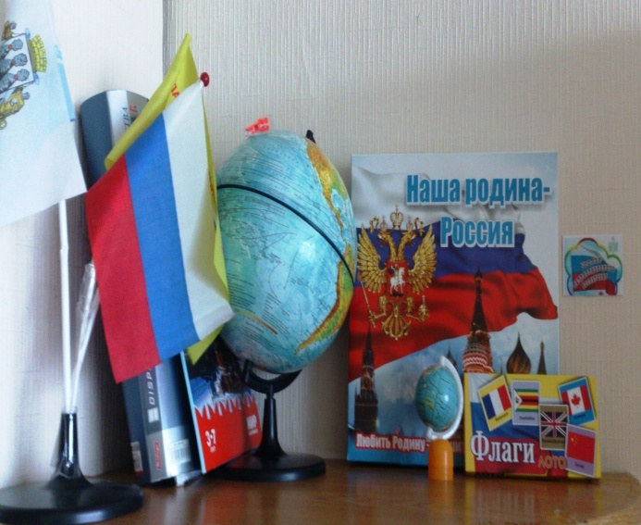
- Шорыгина Т.А. Беседы о детях Великой Отечественной войны
- стенд-гармошка «Наша Родина - Россия»

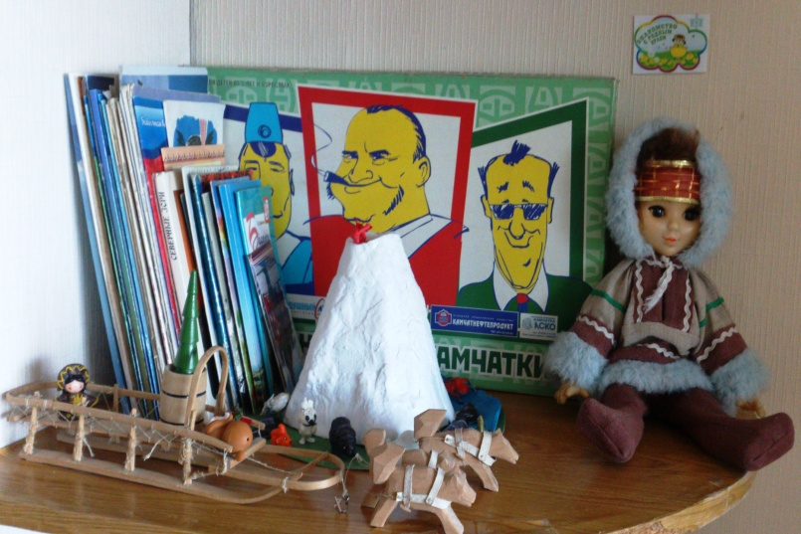
- Тематический альбом по быту коренных народов Севера;
- Герб, флаг Камчатки
- Кукла в национальном костюме;
- Комплекты открыток о Камчатском крае, о Петропавловске-Камчатском;
- Фотоальбом «Город, в котором я живу»;
- Шорыгина Т.А. Беседы о Дальнем Востоке
- Книги о Камчатке
- Бизнес-игра «Народная игра Камчатки»
- Дидактический материал: наш город, Камчатка

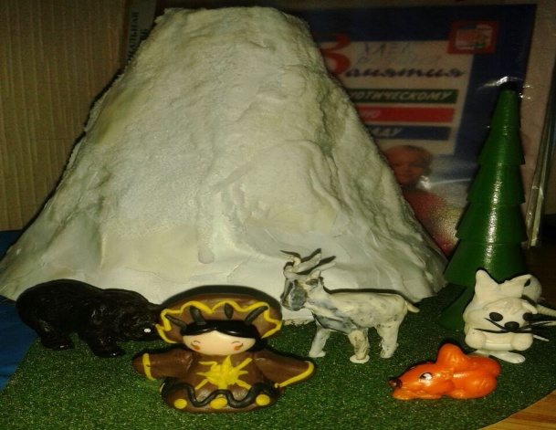

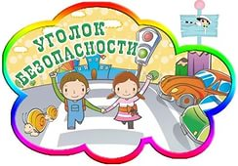
ОСТРОВОК БЕЗОПАСНОСТИ

ЦЕНТР БЕЗОПАСНОСТИ ДОРОЖНОГО ДВИЖЕНИЯ
Предполагаемые цели: систематизировать знания детей о дорожном движении и о соблюдении его правил, воспитывать культуру поведения на улице и в общественных местах.
Оборудование помещения:
- Макет перекрёстка и улицы
- Дорожные знаки
- Демонстрационные картинки
- Обучающий плакат «Берегись автомобиля»
- Различные виды транспорта
- Дидактический материал: транспорт, транспорт-2
- Настольные и дидактические игры по ПДД:
- пазлы забавные машинки
-вкладыш транспорт
- домино Тачки
- лото-двойняшки тачки (2 шт.)
-настольно-печатная игра тачки (2 шт.)
-гонки
- Полицейская форма инспектора ГИБДД, полицейского, шофера, жезлы
- Макет светофора, рули, нагрудные знаки с эмблемами машин и дорожными знаками
- Многоэтажный гараж
- Сюжетно-ролевая игра «Шофёр»
- Книги о ПДД
- Дополнительная методическая литература:
- Кобитина И.И. Дошкольникам о технике
- Белая К.Ю. Формирование основ безопасности у дошкольников (3-7 лет)
- Саулина Т.Ф. Знакомим дошкольников с правилами дорожного движения (3-7 лет)
- Скоролупова О.А. Правила и безопасность дорожного движения
- Скоролупова О.А. Транспорт: наземный, водный, воздушный

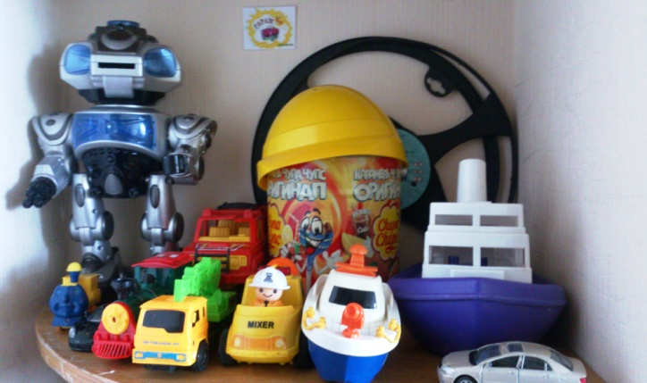

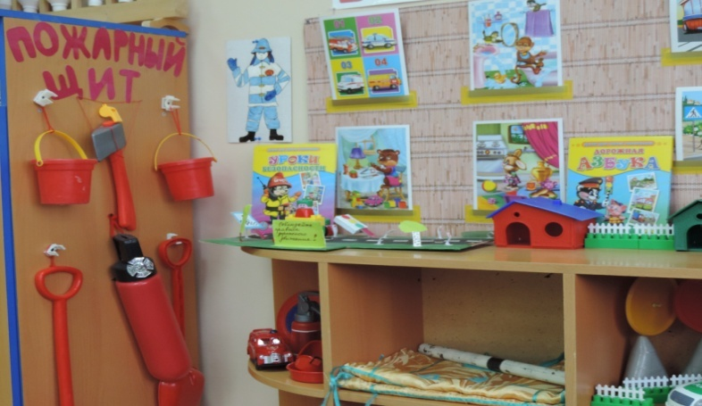
ЦЕНТР ПРОТИВОПОЖАРНОЙ БЕЗОПАСНОСТИ
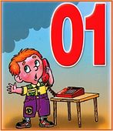
Предполагаемые цели: формирование у дошкольников устойчивых навыков противопожарной безопасности, систематизировать знания детей о бытовых причинах возникновения пожара, раскрыть значимость труда пожарных, показать и рассказать об опасности профессии, вызвать уважение к профессии
Оборудование помещения:
- Машины - спецтранспорт
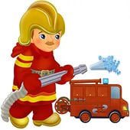
- Дополнительная методическая литература:
- Шорыгина Т. А. Правила пожарной безопасности детей 5-8 лет

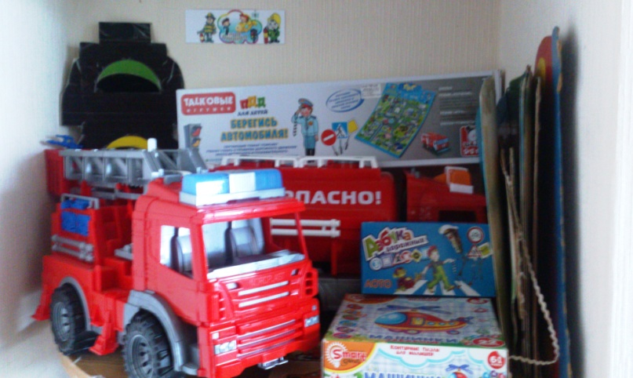

ЦЕНТР ЛИЧНОЙ БЕЗОПАСНОСТИ
Предполагаемые цели: формирование безопасного поведения, учить принимать правильное решение в экстремальных ситуациях, отработка ситуаций, способствующих адаптации человека в социальном мире. Профилактика травматизма и предупреждения несчастных случаев. Привитие детям навыков безопасного поведения в быту, дома и в детском саду
Оборудование помещения:
- Иллюстрации – схемы «Один дома»
- Дидактические игры: «Безопасность и здоровье», «Опасные ситуации дома и на прогулке», «Полезные и вредные продукты»
- Печатные дидактические игры: «Что такое хорошо, что такое плохо»
- Негативные и позитивные картинки с различными ситуациями.
- Книги на тему безопасности и здоровья
- Дополнительная методическая литература:
- Шорыгина Т.А.Основы безопасности для детей
- Шорыгина Т.А. Беседы о здоровье
- Алябьева Е.А. Знакомим детей с человеческим организмом
- Голицына Н.С. Основы безопасности жизнедеятельности для старших дошкольников

УГОЛОК УЕДИНЕНИЯ
Предполагаемые цели: создание условий для сохранения психоэмоционального здоровья детей дошкольного возраста; для формирования психологической стабильности. Для ребёнка важно в группе иметь личное пространство, место уединения, возможность уединиться, расслабиться, устранить беспокойство, возбуждение, скованность, сбросить излишки напряжения, восстановить силы, пополнить запас энергии, почувствовать себя защищённым.
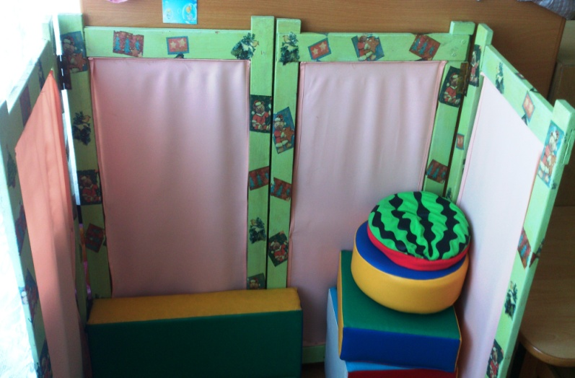
Оборудование помещения:
- подушка – плакушка
- подушки для битья
- коврик «злости», вытирая ноги о который, дети могут потоптаться и избавиться от плохого настроения
- коробочка гнева – дети выбрасывают всю свою «злость и обиду», сжав предварительно кулачки и собрав в них все, что накопилось «нехорошего»
- стаканчики для крика
- мешочек «Мечтайка»
- смайлики «индикаторы настроения»
- изображение замка, что является сигналом для других детей и взрослых «Вход воспрещен».
- дидактические игры по изучению эмоциональных состояний:
- «Чувства и эмоции»
- «Как поступают друзья»
- лото «наши эмоции и чувства»
- лото «Зоопарк настроения»
- лото «хорошо или плохо»
- «Эмоции в сказках»

